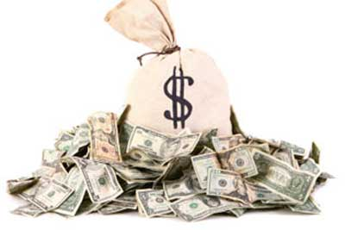

**Nastavni listić 5**

5. Tvrtka 'Kartonko' proizvodi recikliranu kartonsku ambalažu. Prodajna

cijena iznosi 500,00 kn/kom, varijabilni trošak iznosi 187,50 kn/kom, a ukupni fiksni

troškovi iznose 100.000,00 kn

a) Izračunajte pri kojoj količini proizvoda tvrtka 'Kartonko' ostvaruje dobit od

50.000,00 kn?